**Poulet sauce au chocolat et au piment d'Espelette**

**Pour 2 personnes**

2 filets de poulet

250ml de bouillon de poulet

1/2 cuil à café de cannelle

1/2 cuil à café de poudre de piment d'Espelette

1/2 cuil à café de graines de  fenouil

1 pincée de graines de coriandre

15g chocolat noir 80%de cacao minimum

1 petit oignon

1cuil à café de maïzena

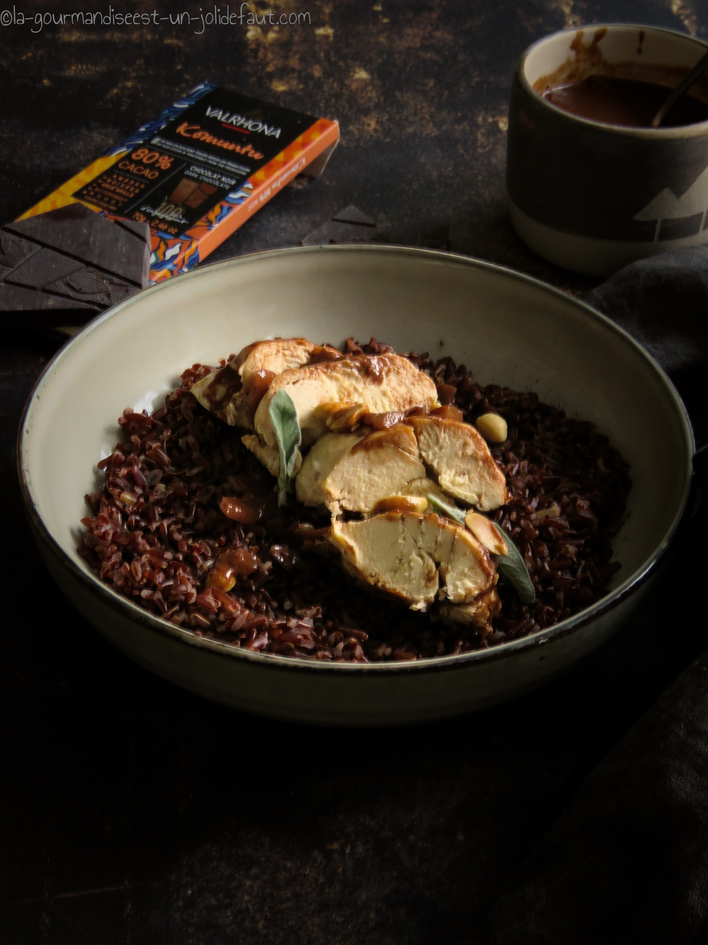

Faites chauffer un filet d'huile d'olive dans une sauteuse, ajoutez les filets de poulet et faites-les dorer sur toutes les faces.

Retirez les filets de la sauteuse et remplacez-les par l'oignon émincé, incorporez les graines de fenouil et les graines de coriandre écrasées, la cannelle en poudre et le piment d'Espelette. Mélangez et laissez cuire le temps que les oignons commencent à fondre et à devenir translucides.

Remettez alors les filets de poulet dans la sauteuse, versez le bouillon de poulet, baissez le feu, couvrez et laissez cuire 15 minutes environ. Vérifiez la cuisson du poulet puis retirez-les de la sauteuse.

Ajoutez le chocolat à 80% de cacao dans la sauteuse, mélangez. Quand la sauce est homogène incorporez la maïzena et laissez la sauce épaissir avant de couper le feu.

Servez vos filets de poulets nappés de sauce au chocolat et au piment d'Espelette, parsemé de quelques cacahuètes grillées et de feuilles de sauge. Accompagnez-les de riz blanc ou noir et bon appétit...